HÅLLBARHETSSTRATEGI FÖR PLATÅBERGENS GEOPARK

1. Vad är en geopark och vad är Platåbergens Geopark?
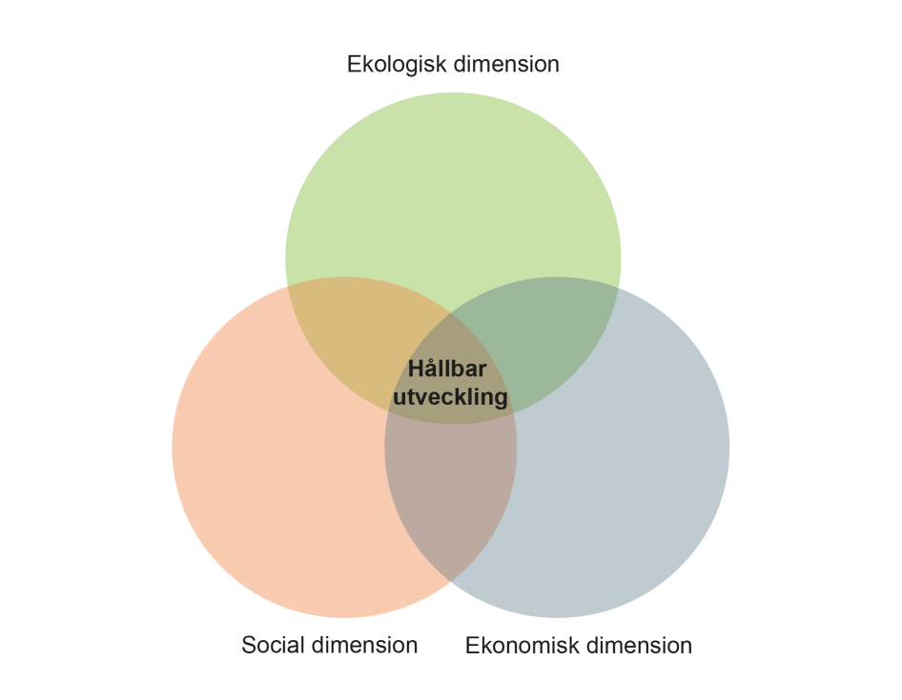
En geopark är ett område där man har geologi som är av internationell betydelse – något som är unikt i världen. En geopark jobbar aktivt för att visa fram och sprida kunskap om geologi och geologiska platser. Bland annat genom att utveckla besöksnäringen och turismen i området och genom aktiviteter mot barn och unga. En viktig del är att man hela tiden visar på och berättar om sambanden mellan geologi och biologi, och mellan geologi, människor och kulturhistoria. Sammantaget ger en geopark en ökad förståelse för hur vi bäst förvaltar våra naturresurser och vår planet, men också möjligheter till en positiv landsbygdsutveckling.

Platåbergens geopark består av de 14 till antalet platåbergen: Halleberg, Hunneberg, Kinnekulle, Lugnåsberget, Billingen, Mösseberg, Ålleberg, Brunnhemsberget, Tovaberget, Myggeberget, Borgundaberget, Plantaberget, Gerumsberget och Varvsberget. Geoparken sträcker sig över nio kommuner: Trollhättan, Vänersborg, Grästorp, Lidköping, Götene, Skara, Mariestad, Skövde och Falköping. Platåbergen geoparks gränser är satta utefter ett geologiskt perspektiv och inte efter kommungränserna.

En geopark har tre huvuduppgifter, enligt Unesco:
1) Bevara de unika naturmiljöerna
2) Utbildning och kunskapsspridning
3) Utveckla naturturism
2. Vad är hållbarhet?

Begreppet hållbar utveckling skapades av FN:s världskommission för miljö och utveckling år 1987 och gavs följande definition:

"En hållbar utveckling är en utveckling som tillfredsställer dagens behov utan att äventyra kommande generationers möjligheter att tillfredsställa sina behov"

En hållbar utveckling bygger på tre dimensioner: det sociala, miljön och ekonomin.

Ekologisk hållbarhet brukar ofta beskrivas som att den sätter ramarna eller ligger till grund för de två andra hållbarhetskomponenterna (social och ekonomisk hållbarhet). Den handlar om jordens ekosystem och att långsiktigt behålla dess önskade funktioner, till exempel produktion av mat och energi, tillhandahållande av rent vatten, klimatreglering, rekreation.
Social hållbarhet berör människors livsbetingelser i samhället, till exempel hälsa, trygghet, utbildning, rättvisa och maktutövning, samt möjligheterna att förbättra dem. Förutom det individuella perspektivet handlar det om hur dessa livsbetingelser fördelar sig mellan människor.
Ekonomisk hållbarhet uttolkades ursprungligen på i huvudsak två brett generaliserande sätt. Det ena perspektivet var att ekonomisk utveckling är ett medel för att uppnå ekologisk och social hållbarhet utan att påverka dem negativt. Det andra synsättet var att ekonomisk hållbarhet likställs med ekonomisk tillväxt som tillåts ske på bekostnad av de andra två hållbarhetskomponenterna.

Idag förs ett bredare resonemang där ”grön tillväxt” och ”grön ekonomi” är nyckelbegrepp. Grön tillväxt handlar om att satsningar på till exempel miljöteknik, även ur ett traditionellt ekonomiskt perspektiv, driver på den ekonomiska utvecklingen rent allmänt och därför ökar handlingsutrymmet för hållbar utveckling på alla plan. En grön ekonomi är ett ekonomiskt system som resulterar i att människans livsbetingelser förbättras (social hållbarhet) samtidigt som miljörisker och de ekologiska belastningarna minskar (ekologisk hållbarhet). En grön ekonomi har låga kolutsläpp, utnyttjar resurser effektivt, och är socialt inkluderande.
3. Agenda 2030- de globala hållbarhetsmålen

Den 25 september 2015 antog FN:s medlemsländer Agenda 2030, en universell agenda som inrymmer Globala målen för hållbar utveckling. De 17 globala målen har i sin tur 169 delmål och 230 globala indikatorer.

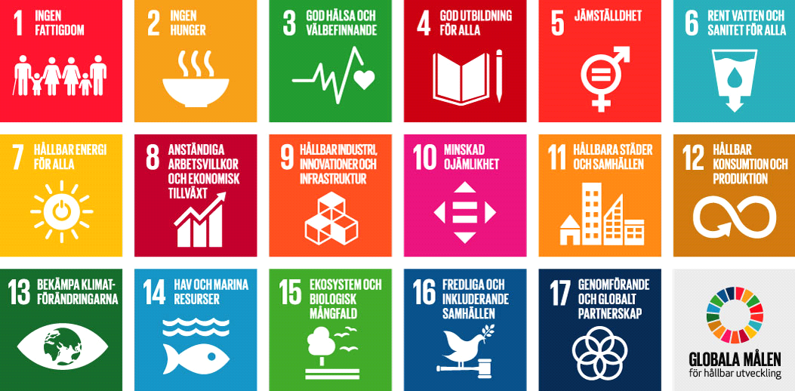

3.1 Unesco:s globala geoparker och deras bidrag till de globala målen för hållbar utveckling

Mål 1: Avskaffa all form av fattigdom  överallt  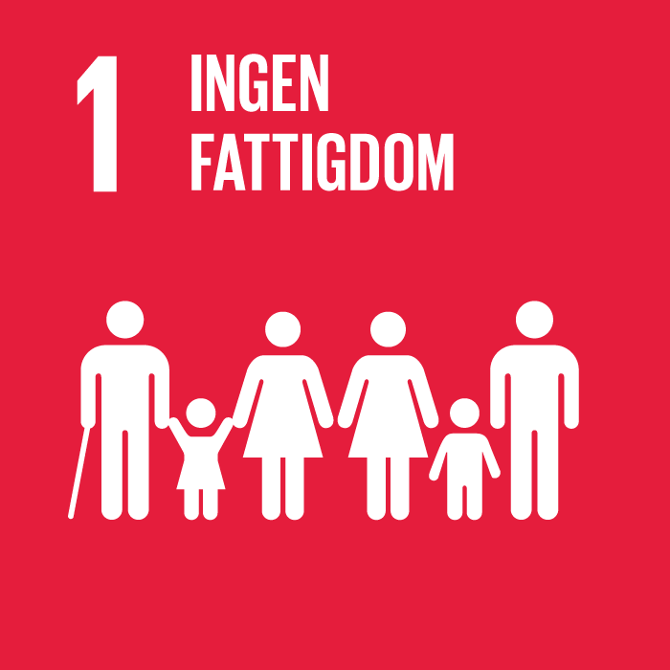 | I synnerhet mål 1.5:  ”Till 2030 bygga upp motståndskraften hos de fattiga och människor i utsatta situationer och minska deras utsatthet och sårbarhet för extrema klimatrelaterade händelser och andra ekonomiska, sociala och miljömässiga chocker och katastrofer.”  Att minska risken för katastrofer är nödvändigt för att kunna avskaffa fattigdom och främja hållbar utveckling. UNESCO:s globala geoparker använder en så kallad bottom-up-modell som minskar lokalsamhällens sårbarhet inför extrema händelser, chocker och katastrofer genom att arbeta med aktiv riskmedvetenhet och utbildning i motståndskraft.
Mål 4: Säkerställa en inkluderande och jämlik utbildning av god kvalitet och främja livslångt lärande för alla  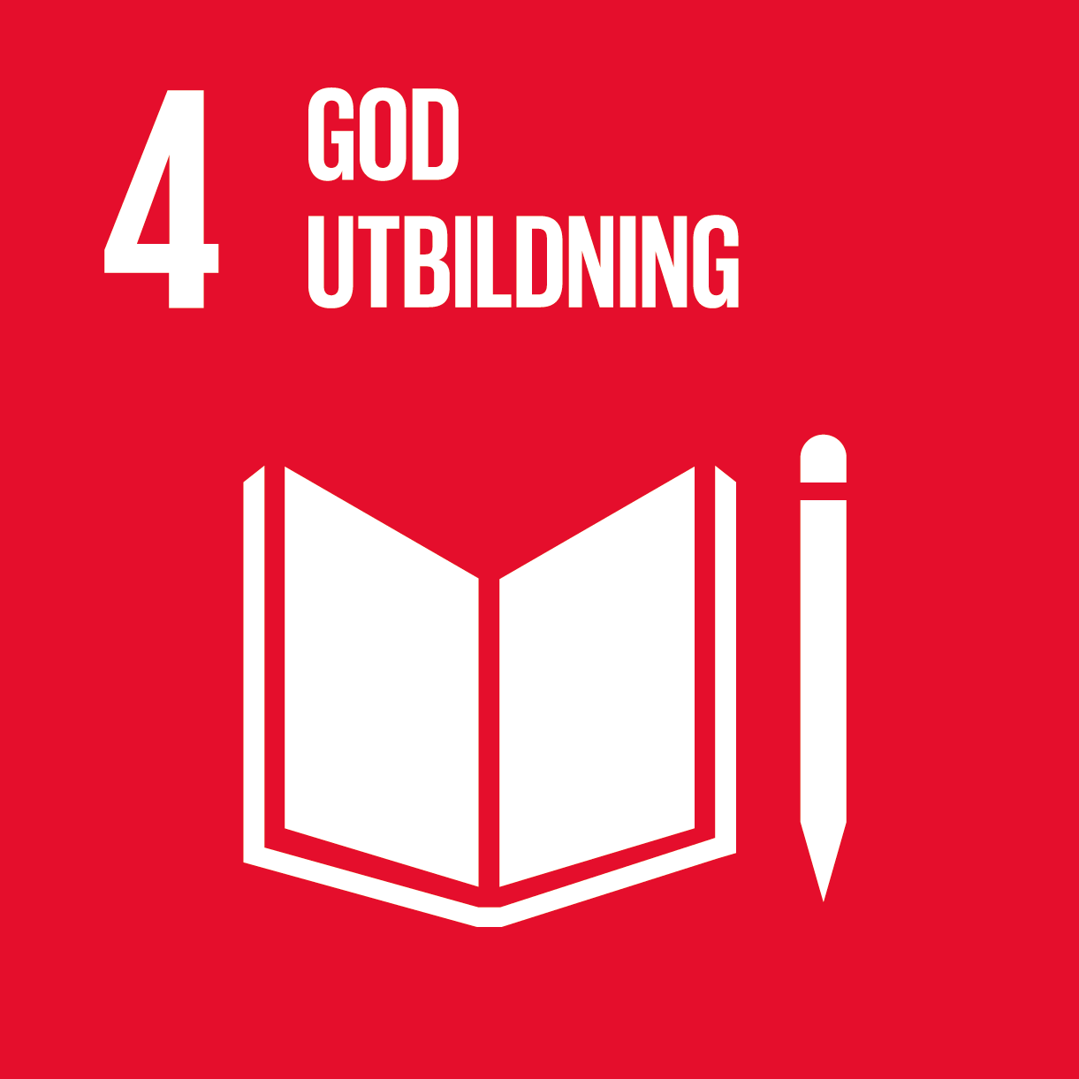 | I synnerhet mål 4.7:  ”Senast 2030 säkerställa att alla studerande får de kunskaper och färdigheter som behövs för att främja en hållbar utveckling, bland annat genom utbildning för hållbar utveckling och hållbara livsstilar, mänskliga rättigheter, jämställdhet, främjande av en kultur av fred, icke-våld och globalt medborgarskap samt värdesättande av kulturell mångfald och kulturens bidrag till hållbar utveckling.”  UNESCO:s globala geoparker arbetar aktivt för att utbilda sina lokalsamhällen och sina besökare i alla åldrar. UNESCO:s globala geoparker är utomhusklassrum och inkubatorer för hållbar utveckling, hållbara livsstilar, uppskattning av kulturell mångfald och främjandet av fred.
Mål 5: Uppnå jämställdhet, och alla kvinnors och flickors egenmakt  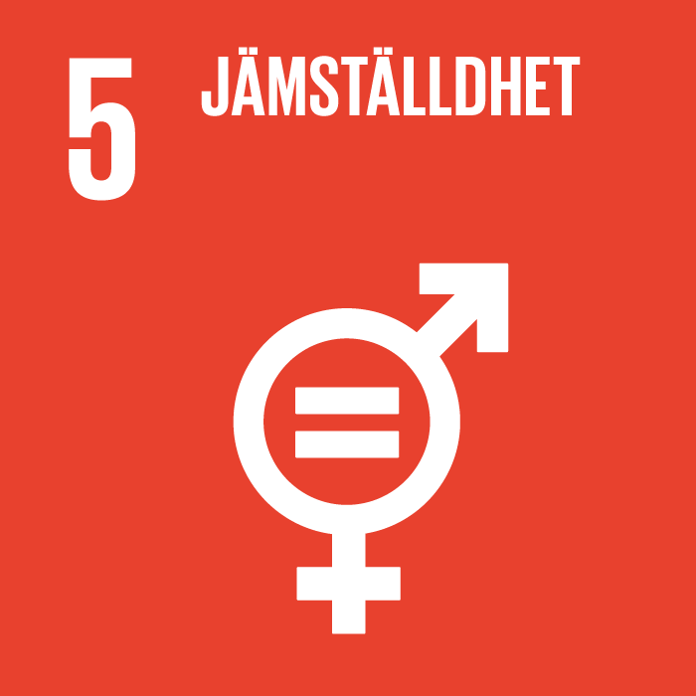 | I synnerhet mål 5.5:  ”Tillförsäkra kvinnor fullt och faktiskt deltagande och lika möjligheter till ledarskap på alla beslutsnivåer i det politiska, ekonomiska och offentliga livet.”  UNESCO:s globala geoparker lägger tonvikten på kvinnors egenmakt genom utbildningsprogram eller utveckling av kvinnokooperativ. Sådana kooperativ ger möjlighet för kvinnor att få en extrainkomst inom sina egna områden och på sina egna villkor.
Mål 8: Verka för en inkluderande och långsiktigt hållbar ekonomisk tillväxt, full och produktiv sysselsättning med anständiga arbetsvillkor för alla  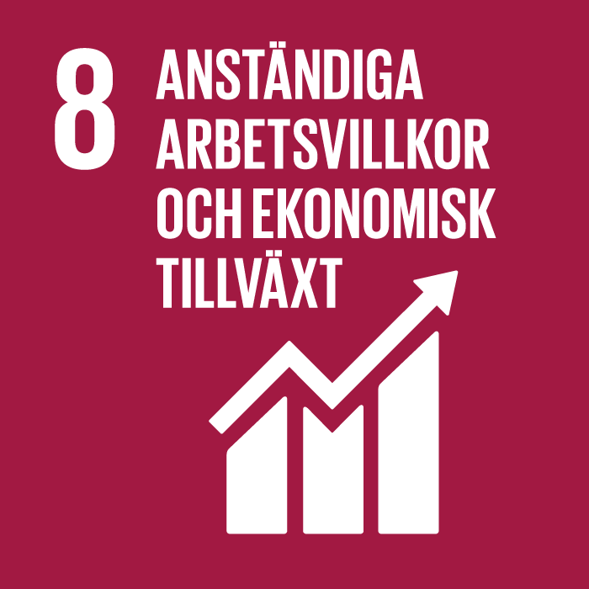 | I synnerhet mål 8.9:  ”Senast 2030 utarbeta och genomföra politik för hållbar turism som skapar arbetstillfällen och främjar lokal kultur och lokala produkter.”  Främjandet av hållbar lokal ekonomisk utveckling genom hållbar (geo)turism är en av hörnstenarna för UNESCO:s globala geoparker. Det skapar arbetstillfällen i lokalsamhällena genom turism och genom främjandet av lokal kultur och lokala produkter.
Mål 11: Städer och bosättningar ska vara inkluderande, säkra, motståndskraftiga och hållbara  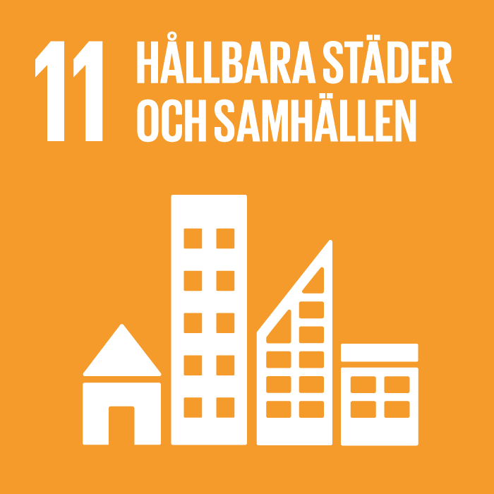 | I synnerhet mål 11.4:  ”Stärka insatserna för att skydda och trygga världens kultur- och naturarv.”  Att skydda, trygga och uppskatta våra kultur- och naturarv är grunden för UNESCO:s globala geoparkers holistiska hållning. UNESCO:s globala geoparker syftar till att ge människor i lokalsamhällen en känsla av stolthet för sin region samt att stärka deras identifiering med regionen.
Mål 12: Främja hållbara konsumtions- och produktionsmönster  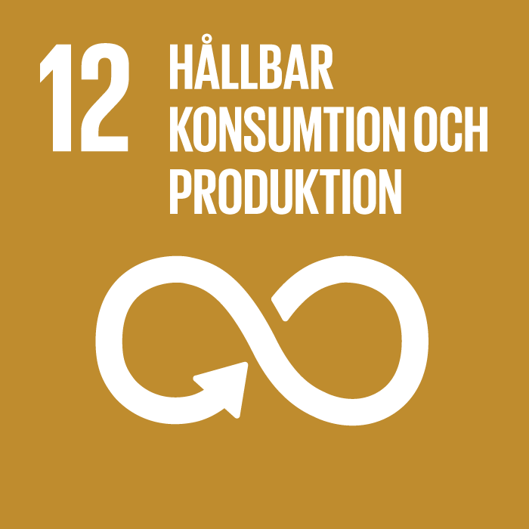 | I synnerhet mål 12.8:  ”Senast 2030 säkerställa att människor överallt har den information och medvetenhet som behövs för en hållbar utveckling och livsstilar i harmoni med naturen.”  och mål 12.b:  ”Utveckla och genomföra verktyg för att övervaka hur en hållbar utveckling påverkar en hållbar turism som skapar arbetstillfällen och främjar lokal kultur och lokala produkter.”  UNESCO:s globala geoparker utbildar och skapar medvetenhet om hållbar utveckling och hållbara livsstilar. De lär lokalsamhällen och besökare att leva i harmoni med naturen.
Mål 13: Vidta omedelbara åtgärder för att bekämpa klimatförändringarna och deras konsekvenser  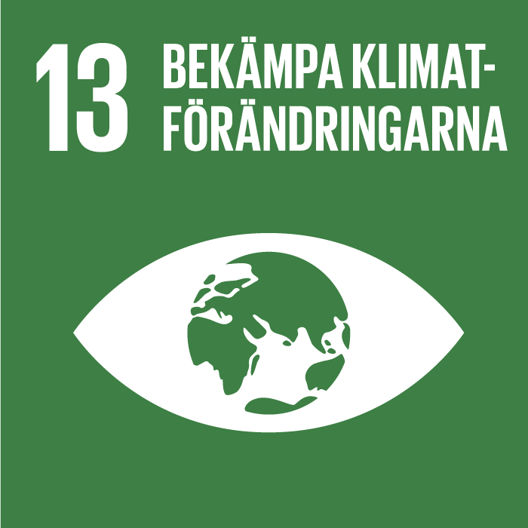 | I synnerhet mål 13.3:  ”Förbättra utbildningen, medvetenheten och den mänskliga och institutionella kapaciteten vad gäller begränsning av klimatförändringarna, klimatanpassning, begränsning av klimatförändringarnas konsekvenser samt tidig varning.”  Alla UNESCO:s globala geoparker har arkiv med fakta om tidigare klimatförändringar, och de utbildar om den nuvarande klimatförändringen. Genom utbildningsaktiviteter skapas medvetenhet om problemet och människor får kunskap för att mildra och anpassa sig till klimatförändringens effekter.
Mål 17: Stärka genomförandemedlen och återvitalisera det globala partnerskapet för hållbar utveckling  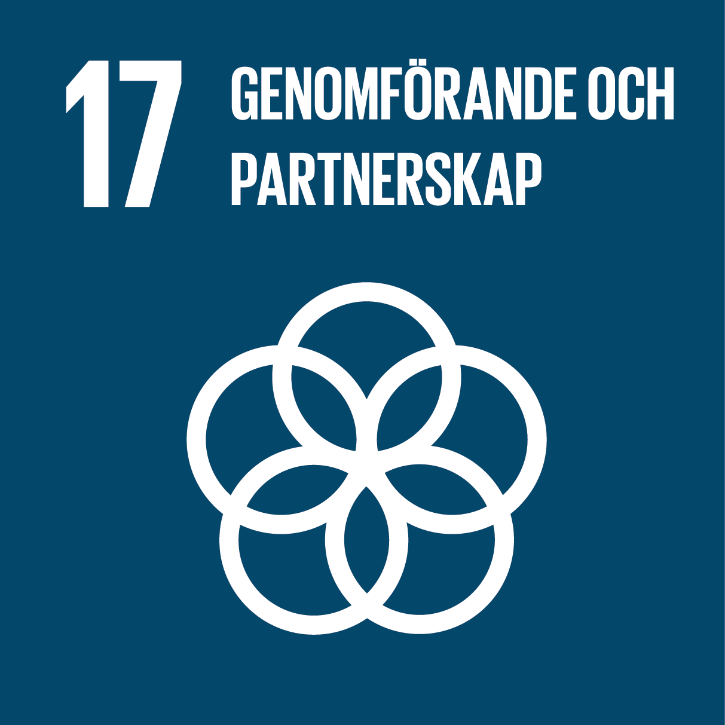 | I synnerhet mål 17.6:  ”Stärka nord–syd-samarbetet, syd–syd-samarbetet och det regionala och internationella trepartssamarbetet kring och tillgången till vetenskap, teknik och innovation samt öka kunskapsutbytet på gemensamt överenskomna villkor, inklusive genom förbättrad samordning mellan befintliga mekanismer, i synnerhet på FN-nivå, och genom en global mekanism för teknikfrämjande.”  mål 17.9:  ”Öka det internationella stödet för genomförande av effektiv och riktad kapacitetsuppbyggnad i utvecklingsländerna till stöd för nationella planer för att genomföra alla målen för hållbar utveckling, inklusive genom samarbete nord–syd och syd–syd samt trepartssamarbete.”  och mål 17.16:  ”Stärka det globala partnerskapet för hållbar utveckling och komplettera det med partnerskap mellan flera parter som mobiliserar och utbyter kunskap, expertis, teknik och finansiella resurser, för att bidra till att målen för hållbar utveckling nås i alla länder, i synnerhet utvecklingsländer.”  Arbetet med UNESCO:s globala geoparker handlar om partnerskap och samarbete, inte bara mellan lokala intressenter utan även internationellt genom regionala och globala nätverk där kunskap, idéer och smarta tillvägagångssätt delas fritt. Erfarna geoparker guidar aspirerande geoparker till att nå sin fulla potential.

4. Svenska mål
- Miljömålen
- Kulturmiljömålen
- Friluftsmålen
Miljömålen
Generationsmålet
- Generationsmålet är det övergripande målet som visar inriktningen för Sveriges miljöpolitik. Målet ger vägledning om de värden som ska skyddas och den omställning av samhället som behöver ske inom en generation för att nå miljömålen.

Miljökvalitetsmål
Sveriges 16 miljökvalitetsmål beskriver det tillstånd i den svenska miljön som miljöarbetet ska leda till.

För mer information gällande de Svenska miljömålen se http://www.sverigesmiljomal.se/mijomalen/

Vilken betydelse har geoparken för genomförande av miljökvalitetsmålen?

Miljömål | Ingen betydelse | Liten betydelse | Stor betydelse
Begränsad klimatpåverkan |  |  | X
Frisk luft |  |  | X
Försurning |  |  | X
Giftfritt |  |  | X
Ozonskikt |  |  | X
Strålning |  | X
Övergödning |  | X
Sötvatten |  | X
Grundvatten |  |  | X
Kust och hav |  | X
Våtmark |  |  | X
Skog |  | X
Odlingslandskap |  |  | X
Fjäll |  | X
Bebyggelse |  |  | X
Djur och växter |  |  | X

Projektet bidrar till att uppfylla följande miljömål:

Ett rikt odlingslandskap:
I odlingslandskapet i Västergötland är många av de kulturella värdena tätt knutna till det geologiska arvet. Det är gamla stenkyrkor, stenbrott, megalitgravar, runstenar, mm. För att kunna bibehålla ett rikt odlingslandskap där de kulturhistoriska värdena bevaras behöver vi kunskap om det geologiska arvet. Den bördiga jorden på slätten är också ett direkt resultat av bergarternas näringsämnen, och istidsavsättningarna. Kunskap om den geologiska historien är en viktig pusselbit i odlingslandskapet, och att direkt bidrag till odlingslandskapets natur- och kulturvärden.

God bebyggd miljö:
Det här miljömålet preciserar att natur- och kulturvärden i anslutning till bebyggd miljö ska tas tillvara och utvecklas. Det finns ett stort antal platser med höga geologiska natur- och kulturvärden i direkt anslutning till bebyggda miljöer i hela geoparkens område – men dessa har aldrig kartlagts specifikt, och därmed är det svårt att både tillvarata och utveckla dessa värden. Det är allt från tex. Råda ås, ett viktigt friluftsområde utanför Lidköping, till stenkyrkor och gamla stenbrott som idag ligger i bebyggda områden. Miljömålet preciserar också att man ska hushålla med mark-, vatten- och andra resurser, och här är geologisk kunskap en viktigt pusselbit.

Ett rikt växt- och djurliv:
för att den biologiska mångfalden ska bevaras och nyttjas på ett hållbart sätt, så att det bevaras för framtida generationer, behöver vi kunskap om den abiotiska grund som ger förutsättningar för liv. Det handlar om att få kunskap om de processer och funktioner som behövs för att upprätthålla resilienta ekosystem med hög biologisk mångfald. Utan den kunskapen kommer olika åtgärder för att bevara ett rikt växt- och djurliv inte vara ändamålsenliga.

Levande sjöar och vattendrag:
Det här miljömålet preciserar att man ska ha variationsrika livsmiljöer. Abiotiska faktorer är grunden för den variationen. Också kulturmiljövärden, landskapsfunktioner och friluftsliv är delar av det här miljömålet där geologisk kunskap behövs.

Begränsad klimatpåverkan:
För att kunna förutsäga den påverkan klimatförändringar kommer få på jordsystemen är det viktigt att ha kunskap om tidigare förändringar i jordens klimat. Området i Platåbergens Geopark är ett nyckelområde för att förstå inlandsisens avsmältning efter sista istid, och att dessa vetenskapligt viktiga platser bevaras är av vikt om vi ska kunna förutsäga och anpassa oss till framtida klimatförändringar.

Grundvatten av god kvalité:
Källmiljöer är en del av det geologiska arvet, som bridrar inte bara till vår vattenförsörjning utan till grundvattenberoende ekosystem. Dessutom har dessa platser ofta ett högt kulturhistoriskt värde.
Myllrande våtmarker: myrmark, mossar, kärr, fuktängar och sumpmarker är geologiska miljöer som ger förutsättningar för en värdefull biologisk mångfald. Att förstå, kartlägga och bibehålla våtmarkernas abiotiska (geologiska) processer och funktioner är av största vikt för att detta miljömål ska nås.

Kulturmiljömålen
Det statliga kulturmiljöarbetet ska sedan den 1 januari 2014 främja:
- ett hållbart samhälle med en mångfald av kulturmiljöer som bevaras, används och utvecklas.

- människors delaktighet i kulturmiljöarbetet och möjlighet att förstå och ta ansvar för kulturmiljön.
- ett inkluderande samhälle med kulturmiljön som gemensam källa till kunskap, bildning och upplevelser.
- en helhetssyn på förvaltningen av landskapet som innebär att kulturmiljön tas till vara i samhällsutvecklingen.

Målen ska styra de statliga insatserna på kulturmiljöområdet, men de ska även
kunna vägleda politiken i kommuner och landsting.

Kulturmiljömål

Projektet bidrar direkt till att uppfylla alla kulturmiljömål (som beskrivna 1 januari 2014). Många av de viktigaste kulturmiljöer som vi har i platåbergslandskapet har en direkt koppling till geologi. De är en del av det vi kallar det geologiska arvet, viktiga geologiska platser som har en betydelse för oss människor.

En viktig den av en Unesco Global Geopark är att jobba för att bevara, visa fram och sprida kunskap om sådana platser. Det kan vara gamla stenkyrkor, megalitgravar, runstenar, stenbrott, gruvor, mm.

Genom att lyfta fram dessa platser genom storytelling så möjliggör vi människors delaktighet med sitt kulturarv och gör det tillgängligt på ett sätt som inte funnits tidigare. Genom att jobba med geologi kopplat till natur- och kulturvärden främjar vi en helhetssyn på landskapet, där både abiotiska och biotiska processer, och både naturliga och mänskliga värden ryms.

På så sätt skapar man en långsiktig, hållbar förvaltning av värdefulla platser, samtidigt som de används och utvecklas. Berättelserna gör kunskap och upplevelser kopplat till geologiska kulturvärden tillgängliga för både boende och besökande.

Friluftsmål
Friluftslivet ger oss hälsa, naturförståelse och regional utveckling. Det är utgångspunkten för de tio mål för friluftslivspolitiken som regeringen beslutade om i december 2012.

- Tillgänglig natur för alla
- Starkt engagemang och samverkan för friluftslivet
- Allemansrätten
- Tillgång till natur för friluftsliv
- Attraktiv tätortsnära natur
- Hållbar regional tillväxt och landsbygdsutveckling
- Skyddade områden som resurs för friluftslivet
- Ett rikt friluftsliv i skolan
- God kunskap om friluftslivet
- Friluftsliv för god folkhälsa
- Myndigheter samverkar

För mer information gällande Sveriges friluftsmål se: http://www.naturvardsverket.se/Miljoarbete-i-samhallet/Miljoarbete-i-Sverige/Uppdelat-efter-omrade/Friluftsliv/Friluftsmalen/

Våra platåberg och landskapet däremellan är viktiga områden för friluftsliv. Att tillgängliggöra kunskap om geologi och geologiska besöksmål kommer därför stärka friluftslivet och sprida besökstrycket till fler platser. Projektet kommer bidra till följande friluftsmål:

- Skyddade områden som resurs för friluftslivet: många av de geologiska besöksmål som är centrala i vår förmedling är också skyddade områden. Tex branterna runt Halle- och Hunneberg, Kinnekulle, Hindens Rev mm.

- Starkt engagemang och samverkan: Projektet Platåbergens Geopark är ett samverkansprojekt över nio kommuner. Vi samarbetar med en rad lokala aktörer och projekt, till exempel Lugnås Qvarnstensgruva, Kungajaktsmuseet Älgens Berg, Kata Gård, mm. En satsning på att profilera landskapet som ett gemensamt besöksmål kommer öka möjligheterna för engagemang och samverkan ytterligare. Tex. kan lokala näringar förmedlas via den digitala plattformen och påverka hur den utvecklas.

- Tillgång till natur för friluftsliv: geologiska besöksmål har kanske inte traditionellt uppmärksammats som en resurs för friluftslivet, och därför medför ett ökat fokus på geologiska besöksmål en stor tillgång och en positiv utveckling av friluftslivet i hela geoparkens område.

- Attraktiv tätortsnära natur: Det finns ett stort antal platser med höga geologiska natur- och kulturvärden i direkt anslutning till bebyggda miljöer i hela geoparkens område. Vi kommer utveckla besöksmål som ligger nära eller i bebyggda områden, och därför bidra till en mer attraktiv tätortsnära natur.

- Hållbar regional tillväxt och landsbygdsutveckling: En geopark är ett verktyg för att gynna en positiv utveckling i regionen. Ekonomiskt kan det framförallt gynna en tillväxt av besöksnäring, med fokus på naturbaserad turism. För landsbygdsutvecklingen är åtgärder som utveckling av storytelling viktig för att: 1) det främjar en lokal kunskap och ger de boende en ökad stolthet och anknytning till sin landsbygd 2) det ökar attraktionskraften och bidrar till ett större antal besökande.

- Ett rikt friluftsliv i skolan: en viktig del av en geoparks arbete är att jobba med barn och unga, och de åtgärder vi gör kommer också anpassas och förmedlas vidare genom projekt mot skolor i geoparkens område.

- Friluftsliv för god folkhälsa: genom att berätta om landskapet och natur-och kulturhistoria på ett innovativt sätt där en digital plattform blir huvudkanalen för förmedling, kommer vi nå ut till den del av befolkningen som kanske normalt inte intresserar sig för

- God kunskap om friluftslivet: genom alla digitala plattformar, skyltar samt publikationer som produceras genom den här åtgärden kommer kunskap om områden och platser som är viktiga för friluftslivet att bli tillgänglig för en bred målgrupp.

5. Hållbar turismutveckling
Orden ”platåbergslandskapet ska brukas, inte förbrukas” ska styra geoparkens arbete med turismutveckling på och runt platåbergen. Landskapet är en unik resurs som ska användas inom besöksnäring, men utan att kompromissa med kommande generationers möjligheter att använda samma resurs.

För att samordna turismutveckling i området kommer vi ta hjälp av en referensgrupp som består av lokala aktörer inom turism i vårt område, samt en destinationsgrupp, som består av representanter för de destinationer som finns inom vårt område.
Befintliga destinationer:
- Halle- och Hunneberg (Visit Trollhättan och Vänersborg)
- Hornborgasjön
- Biosfärområdet Vänerskärgården Kinnekulle
- Läckö-Kinnekulle
- Next Skövde

Platåbergens Geopark har identifierat några viktiga punkter som krävs för att området ska bli en hållbar destination:

- Kunskap genom inventeringar och sårbarhetsanalyser
- Infrastruktur på plats
- Tydlig rollfördelning/ huvudmannaskap
- Sprida besökstrycket
- Förlänga säsongen
- Gynna fossilfritt resande
- Informera besökande om t.ex. allemansrätten

För att hållbarhet ska implementeras i praktiken behöver två viktiga delar vara på plats. Det första är kommunernas arbete/ ansvar, och det andra är aktörernas arbete/ ansvar. En geopark kan stötta bägge delar med information och underlag.

Krav på kommuner:
- Hållbarhet ska implementeras i alla olika delar av kommunens verksamhet
- Varje kommun har en organisering/ kontaktyta för turismutveckling
- Varje kommun ska ha en klimat- och hållbarhetsstrategi, som även omfattar besöksnäring
- Besöksnäring ska vara en del av samhällsplaneringen

6. Det interna arbetet inom organisationen och krav på samarbetspartners
Riktlinjer för medarbetare i projektet Platåbergens Geopark:
Projektet ska ha som policy att så långt det är möjligt välja färdsätt som har så liten klimat-och miljöpåverkan som möjligt. Detta gäller även om priset för resan blir högre. Då Platåbergens Geopark blir del av ett internationellt nätverk kommer det för projektmedarbetarna innebära en del resande inom Sverige och övriga Norden, och till andra delar av världen. Projektet har därför följande riktlinjer:

- Att alltid klimatkompensera för flygresor
- Att alltid göra en avvägning mellan billigaste och miljövänligaste sätt att resa. Miljövänliga transportmedel så som tåg kommer användas i första hand där det är möjligt ekonomiskt.
- För kortare möten inom geoparksnätverket kan tex skype och andra kommunikationsverktyg användas för att minska resandet.
- I projektet använder vi oss av dropbox för att stärka digitaliseringen och minska pappersanvändandet.
- Vi försöker i projektet så långt det går att välja lokal och vegetarisk mat.
- Jobba för att stärka det lokala

Krav på samarbetspartners:
Alla samarbetspartners har som krav att de inte ska vara involverade i någon typ av försäljning av geologiskt material, eller uppmuntra till handel eller samlande med sten- eller mineral.

Geoparken ska samarbeta med och profilera lokala näringsidkare inom geoparkens område som erbjuder:
- lokala produkter
- boende
- mat
Dessa ska vara småskaliga, verksamma inom geoparkens område, och arbeta mot en hållbar profil.
Med småskaliga menas:
- Enligt EU-kommissionens definition får småskaliga företag maximalt ha en årlig omsättning på 10 miljoner euro och färre än 50 anställda.

Med hållbar profil menas:
- Hållbart företagande handlar om att lönsamhet, miljöhänsyn och samhällsengagemang går hand i hand och genomsyrar alla delar av företagets verksamhet.
- Företaget jobbar aktivt för en minskad miljö- och klimatpåverkan.
- Företaget har goda arbetsförhållanden och rena affärer, men också respekt för rättigheter och anpassade affärsmodeller.
- Företaget ser sin påverkan på samhällsutvecklingen och tar kontroll över, och är transparent med, riskerna i hela sin värdekedja.
- Företaget använder sina resurser mer effektivt, förbättrar konkurrenskraften och stärker långsiktigheten.
- Företaget använder sig av Sveriges miljömåls riktlinjer för miljöpolicy för mindre företag som riktlinjer för sitt arbete, se http://www.sverigesmiljomal.se/stod-och-rad-i-miljoarbetet/forslag-till-miljopolicy/

7. Hållbarhetsstrategi: sammanfattning

Platåbergens Geopark följer Agenda 2030 och de svenska uppsatta målen inom miljö, kultur och friluftsliv. Geoparken skall jobba för en hållbar turismutveckling. Geoparken har ett antal uppsatta riktlinjer att följa och ställer också vissa krav på samarbetspartners.

